随机森林持续优化阶段报告
SSCI 575 | 1 km工作网格 | 覆盖率感知建模与保守RF组合
本轮在不增加位置或邻格事故特征的条件下，评估84种覆盖率处理与目标缩放配置，并比较固定随机种子平均和保守RF组合。原模型与目标缩放RF各占一半的组合，使旧测试区RMSE由97.98降至97.53，MAE由64.96降至63.84；但残差空间聚集没有改善，空间块重采样的差异区间跨0。结果属于小幅、尚不稳健的探索性收益。
旧测试区对照 | RMSE | MAE | R² | 残差Moran I
原RF | 97.98 | 64.96 | 0.732 | 0.2996
覆盖率与缩放RF | 101.21 | 64.22 | 0.714 | 0.3211
保守RF组合 | 97.53 | 63.84 | 0.734 | 0.3189
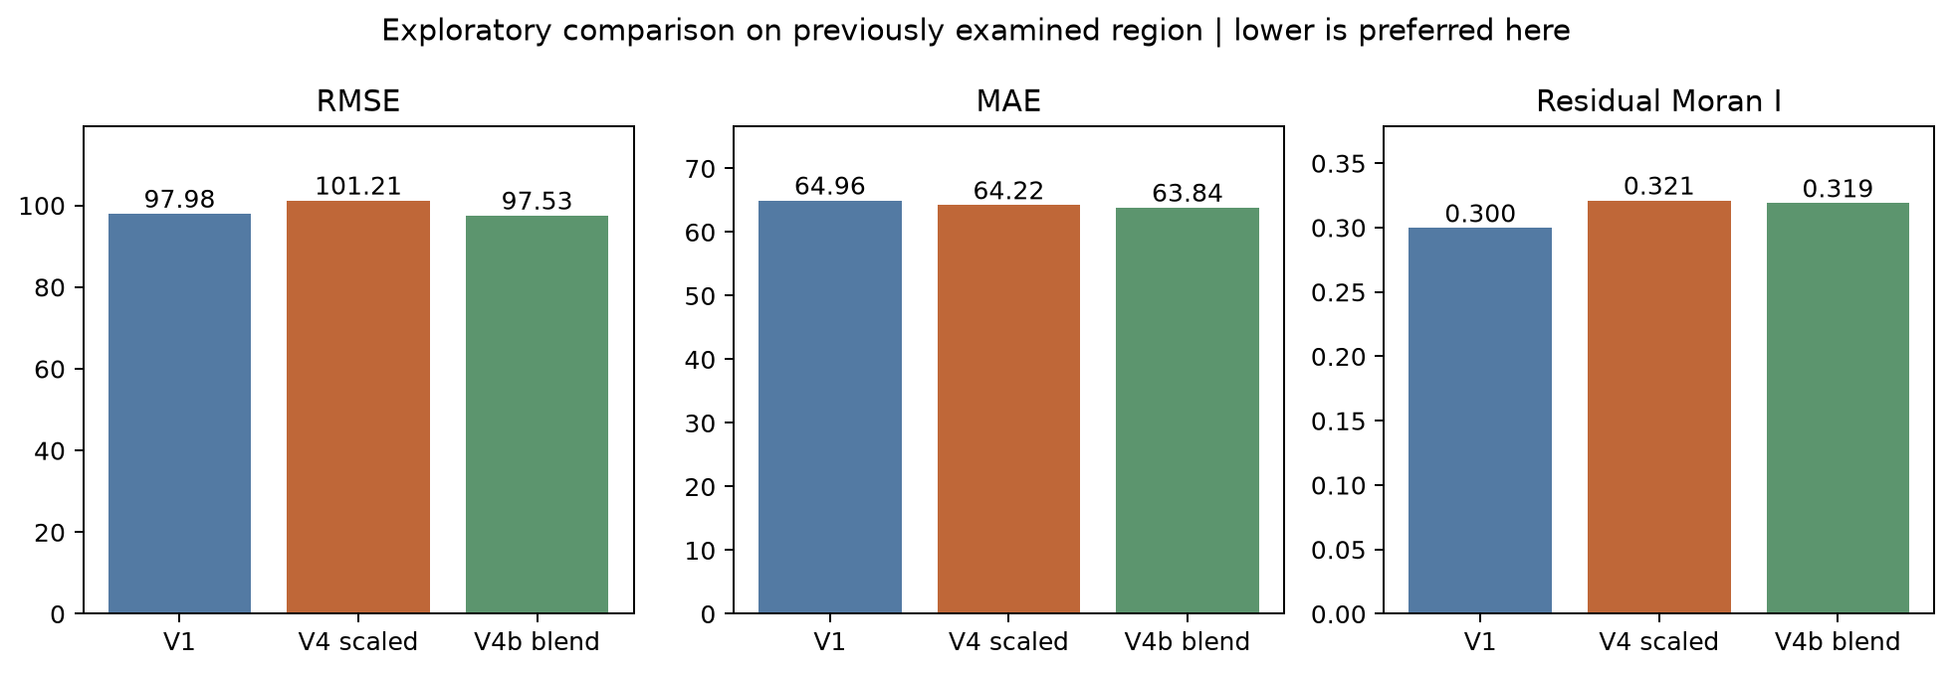
这些227个网格自第一轮起已经被查看；本轮没有用其目标拟合组合权重，但研究方向已经受到早期结果启发，因此不再是全新独立验证。正式项目v1模型与报告不覆盖；新组合保留为候选模型，不宣称已普遍优于原模型。
成对5km空间块bootstrap共2000次，组合减原模型RMSE差异95%分位区间为[-3.54, 1.37]，MAE差异为[-2.92, 0.36]。均跨0，仅表示固定划分与固定模型下的不确定性，不包含重新训练变异。组合残差Moran置换p=0.0001，聚集仍明显。

输入核查与优化方法
土地利用完全缺失的合格格：训练0个、验证2个、旧测试14个；覆盖率不足50%的格分别为11、8、22个。这是输入分布差异，不直接证明原始记录错误。所有事故和网格均保留，没有依据残差删除困难样本。
比较四种土地利用处理：原始占市界裁切格面积的比例；按已映射面积计算条件组成；对覆盖不足50%或80%的格将条件组成置为缺失。未覆盖比例始终保留，缺失插补只在相应训练折学习，不填成无依据的0。最终缩放模型选中条件组成，未选中两个覆盖阈值屏蔽方案。
目标缩放比较原始事故数量、按道路密度、设施点密度或人口密度构建的已知正因子。RF拟合缩放后的目标，预测时乘回因子，所有选模与评估均使用原始事故数量。选中方案使用“设施点密度加1”的平方根作因子；这是统计尺度处理，不是实际车辆暴露、事故率或风险。
每种配置在训练720格上做按固定5km块分组的5折CV，共84配置。开发验证166格评估入围方案及种子7/42/99的等权平均。先冻结覆盖率/缩放候选，再做保守组合：至少一半权重保留原RF，权重只按训练折外分数和验证结果选取。最终选中原RF50%与缩放RF50%，无额外算法。所有最终成员均只拟合886个开发格。
缩放RF沿用500树、深度8、叶最少5、分裂最少10、max_features0.7、平方误差和种子42。原模型结构不变；改进来自输入组成的定义与目标尺度，而非单纯增加树深。开发CV与验证已多轮复用，只能作为后续开发诊断。

设施变量语义更正
官方LADOT MapServer30名为Signal Locations，但说明包含Signals and Speed Feedback Sign locations，字段没有明确设施类型分类。因此原signal_density_snapshot_km2应解释为该混合设施点快照的密度代理，不能称为已核验的纯信号交叉口密度。此次没有根据名称猜测类型或删除点，旧数值仍可复现；旧报告需连同本更正阅读。
官方来源 https://maps.lacity.org/lahub/rest/services/LADOT/MapServer/30?f=pjson 。此前“0.1m坐标去重”和“距拓扑节点30m的匹配”均不能证明设施类型或2017–2021历史存在。

全市残差与后续验证
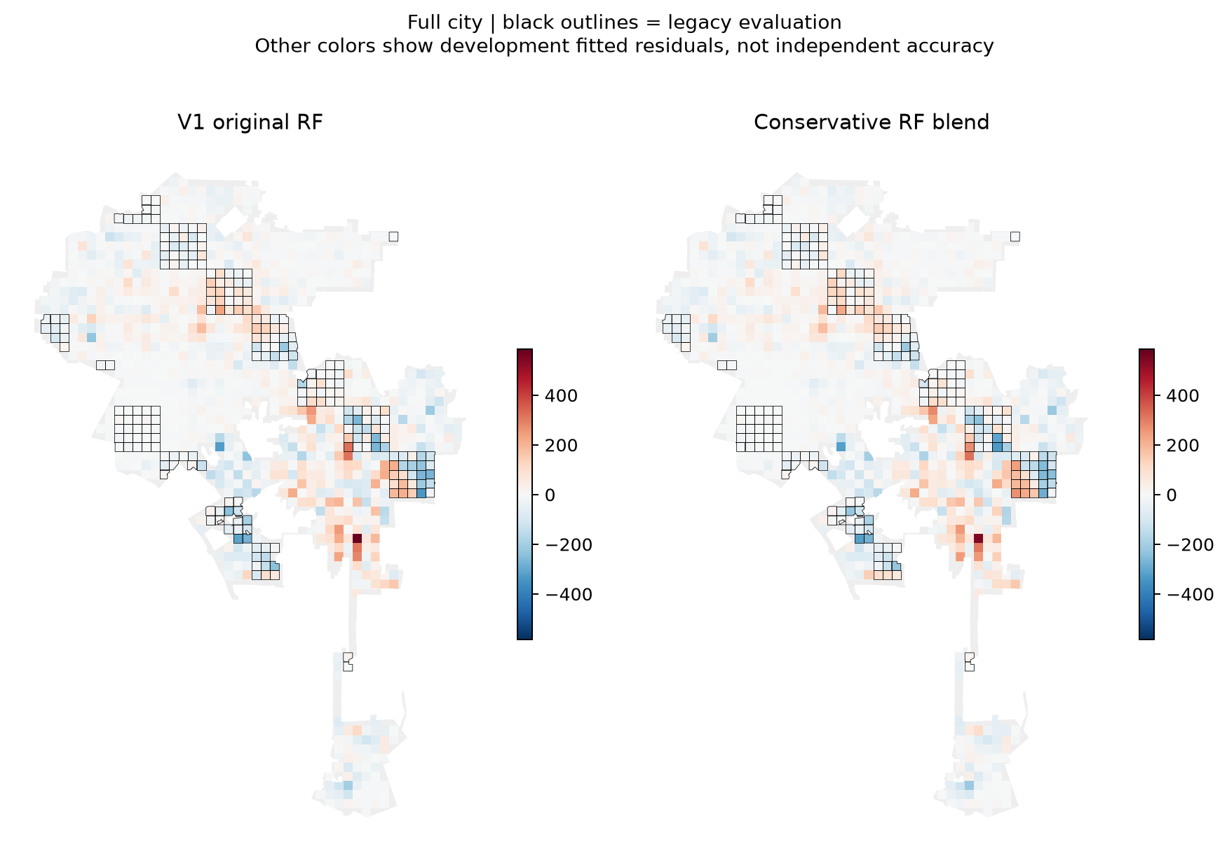
全图显示1113个合格格；黑框标记原测试区，其余颜色为开发区拟合残差，不能把全图颜色变浅当作独立精度。残差为实际减预测，红色表示低估、蓝色表示高估；前后使用同一色标。
当前剩余问题是空间误差规律没有稳定迁移，而不是尚未把树数调得足够大。下一步若加入网格位置，需要明确记录为原计划的空间趋势扩展，并在更严格空间隔离及新的时空外部数据上验证；在用户明确选择前不运行该扩展。位置不等于因果解释，邻格真实事故数仍不能作为部署时不可获得的输入。
模型：05_models/rf_stability_blend_v4b/blend_frozen.joblib。协议、预测、CV与验证得分、空间块区间和GIS：04_outputs/rf_stability_blend_v4b与04_outputs/rf_coverage_v4。独立验证入口：03_scripts/pretraining/export_rf_coverage_v4.py。加载组合需将03_scripts/pretraining加入模块路径，使用rf_fixed_blend.py和rf_coverage_scaled_model.py。原数据快照及v1模型均保留。

